POWIATOWY URZĄD PRACY w MRĄGOWIE 

ABSOLWENCI SZKÓŁ PONADGIMNAZJALNYCH
W POWIECIE MRĄGOWSKIM
W 2012 ROKU

II CZĘŚĆ RAPORTU MONITORINGU ZAWODÓW DEFICYTOWYCH I NADWYŻKOWYCH

Mrągowo, sierpień 2013r.

SPIS TREŚĆI

- Wstęp ………………………………………………………..…………………...….……… 3

- Absolwenci szkół ponadgimnazjalnych 2012 roku. ……………………………………. 4

- Absolwenci zarejestrowani w PUP w Mrągowie w końcu roku 2012. ……..…………. 8

IV. Przewidywani absolwenci w roku 2013r. ……………………………….……………… 15

V. Wnioski. ………………………………………….…………………………………………. 17

- WSTĘP

Informacje zawarte w II części raportu MONITORINGU ZAWODÓW DEFICYTOWYCH I NADWYŻKOWYCH opracowano na podstawie danym z Systemu Informacji Oświatowej. Na ich podstawie powstała część prognostyczna, której założeniem jest uzyskanie informacji o liczbie absolwentów wg zawodów, którzy ukończyli szkołę
w 2012 roku oraz o przewidywanej liczbie absolwentów wg zawodów w roku 2013r.

Dane z opracowania posłużą m.in. do:
- opiniowania nowych kierunków kształcenia,
- tworzenia strategii rozwoju gminy/ powiatu/ województwa,
- określenia kierunków i natężenia zmian zachodzących w strukturze absolwentów szkół,
- efektywnego wykorzystania środków finansowych na aktywizację bezrobotnych absolwentów,
- usprawnienia pośrednictwa pracy poprzez uzyskanie informacji o przewidzianej liczbie absolwentów według zawodów,
- korzystania, jako źródło informacji dla młodzieży gimnazjalnej oraz osób dorosłych planujących rozpoczęcie kształcenia na terenie powiatu mrągowskiego.

II. ABSOLWENCI SZKÓŁ PONADGIMNAZJALNYCH 2012 ROKU.

W powiecie mrągowskim szkoły ponadgimnazjalne kształcą uczniów na poziomie zawodowym, technicznym, policealnym i średnim ogólnokształcącym. Na terenie powiatu mrągowskiego funkcjonują następujące typy szkół:
- szkoła policealna,
- technikum,
- liceum ogólnokształcące,
- liceum profilowane,
- zasadnicza szkoła zawodowa.

Kształcenie w szkołach odbywa się w systemie stacjonarnym i zaocznym. Oferta kształcenia skierowana jest do absolwentów szkół gimnazjalnych oraz do osób dorosłych. Na terenie powiatu mrągowskiego nie występują szkoły wyższe. Łącznie w roku 2012 szkołę ukończyło 648 absolwentów.

Strukturę absolwentów oraz udział procentowy przedstawia poniższa tabela.

Tabela nr 1. Absolwenci roku 2012 – ogółem.

L.p. | Typ szkoły | Absolwenci  2011 | Udział % | Absolwenci  2012 | Udział % | Wzrost/  Spadek  w stosunku  do 2011
1. | Szkoła policealna | 58 | 8,2 | 31 | 4,8 | -27
2. | Szkoła średnia zawodowa | 224 | 31,6 | 238 | 36,7 | 14
3. | Liceum ogólnokształcące | 290 | 40,9 | 247 | 38,1 | -43
4. | Liceum profilowane | 47 | 6,6 | 39 | 6,0 | -8
5. | Zasadnicza szkoła zawodowa | 90 | 12,7 | 93 | 14,4 | 3
OGÓŁEM |  | 709 | 100 | 648 | 100 | -61

Źródło: Opracowanie na podstawie SIO.

Ogólna liczba absolwentów szkół w roku 2012 zmniejszyła się w stosunku do roku 2011 o 61 osób. Największy spadek odnotowano wśród absolwentów szkół ogólnokształcących 43 osoby, natomiast wzrost wśród absolwentów średnich szkół zawodowych 14 osób.
W roku 2012 spośród ogólnej liczby absolwentów, najwięcej, bo aż 44% ukończyło liceum ogólnokształcące i profilowane, uzyskując tym wykształcenie średnie ogólnokształcące, wykształcenie średnie zawodowe uzyskało 36,7%, natomiast wykształcenie zawodowe 14,4%. Najmniej absolwentów, podobnie jak w roku 2011 uzyskało wykształcenie średnie policealne (zaledwie 4,8% absolwentów).

Poniższy wykres graficznie ilustruje strukturę absolwentów szkół powiatu mrągowskiego.

Wykres nr 1. Absolwenci 2012 – z podziałem na typ szkoły.

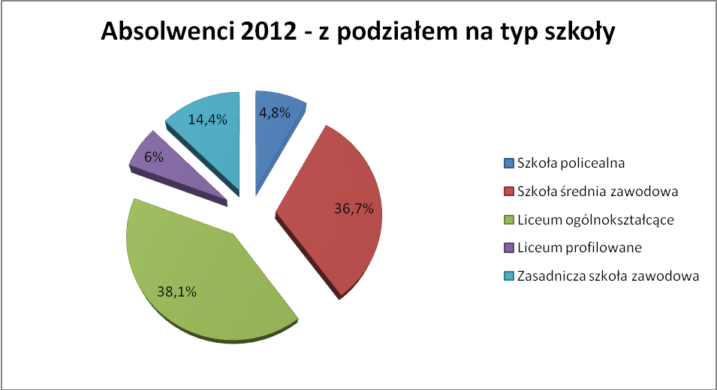

Wykres nr 2. Absolwenci 2012 i 2011.

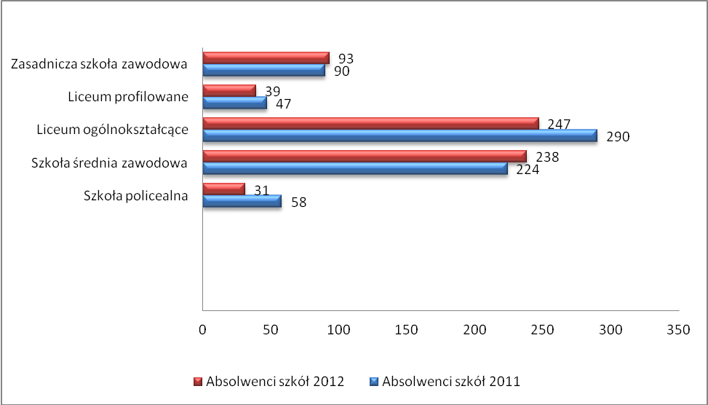

W roku 2012, podobnie jak w 2011, liczba absolwentów szkół średnich ogólnokształcących utrzymuje się na podobnym poziomie. Natomiast liczba absolwentów szkół średnich zawodowych wzrosła o 5,1%. Pozwala to sądzić, że młodzież szkół zainteresowana jest bardziej zdobyciem konkretnych kwalifikacji w zawodzie niż uzyskaniem wykształcenia średniego ogólnego. Jednak wysoka liczba absolwentów szkół średnich ogólnokształcących pozwala sądzić, że znaczna liczba tych osób podejmuje takie kształcenie z myślą o rozpoczęciu nauki na poziomie wyższym lub policealnym.
Na terenie powiatu mrągowskiego prowadzone jest kształcenie dla osób dorosłych. Odbywa się ono na poziomie średnim ogólnym, średnim zawodowym i policealnym. Osoby posiadające wykształcenie gimnazjalne lub podstawowe (8-letnie) mogą podjąć naukę
w liceum ogólnokształcącym lub profilowanym (Mrągowskie Centrum Kształcenia
w Mrągowie, Siedleckie Centrum Edukacyjne w Mrągowie), natomiast osoby
z wykształceniem zawodowym, mogą je podnieść do poziomu średniego kontynuując naukę w Uzupełniającym Liceum Ogólnokształcącym (Mrągowskie Centrum Kształcenia w Mrągowie) lub do średniego zawodowego, podejmując naukę w technikum uzupełniającym (Technikum dla Dorosłych). Każda z tych szkół daje możliwość przystąpienia do egzaminu dojrzałości, dzięki któremu możliwie jest dalsze kształcenie na poziomie wyższym. Absolwenci szkół średnich mogą kontynuować naukę w szkole policealnej. Oferta edukacyjna dla dorosłych jest atrakcyjna pod względem kierunków kształcenia, jak również finansowym (jest bezpłatna).
Strukturę absolwentów szkół dla dorosłych na terenie powiatu mrągowskiego przedstawia poniższa tabela.

Tabela 2. Absolwenci szkół dla dorosłych w latach 2011-2012.
L.p. | Typ szkoły | Absolwenci  2011 | Absolwenci  2012 | Wzrost/  Spadek  w stosunku  do 2011
1. | Szkoła policealna | 58 | 31 | -27
2. | Szkoła średnia zawodowa | 0 | 20 | 20
3. | Liceum ogólnokształcące | 92 | 59 | -33
4. | Liceum profilowane | 9 | 0 | -9
 | OGÓŁEM | 159 | 110 | -49

Źródło: opracowanie na podstawie SIO.

Zainteresowanie osób dorosłych kształceniem średnim jest wciąż duże, mimo że
w 2012 roku w stosunku do roku 2011 liczba absolwentów zmniejszyła się o 49 osób. Ranga wykształcenia średniego jest nadal wysoka, a oferta dla osób, które chcą je zdobyć jest w pełni dostępna i atrakcyjna. Wśród uczniów szkół dla dorosłych kształci się wiele osób pracujących, osoby te chcą uzupełnić swoje wykształcenie lub zdobyć kwalifikacje zawodowe.

Wykres nr 3. Absolwenci szkół dla dorosłych w roku 2012.

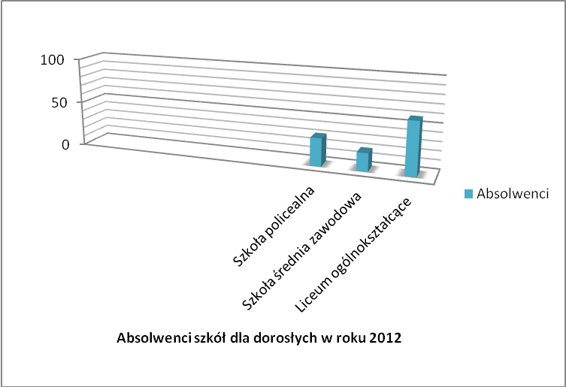

W roku 2012 najwięcej absolwentów szkół dla dorosłcyh, tj. 53,6% ukończyło liceum ogólnokształcące.

Kształcenie osób dorosłych odbywa się w następujących kierunkach:

- Szkoła Policealna dla dorosłych /system zaoczny/:
- technik informatyk (4 semestry),
- technik rachunkowości (4 semestry),
- technik administarcji (4 semestry),
- technik turystyki wiejskiej (4 semestry),
- technik bezpieczeństwa i higient pracy (3 semestry).

- Technikum Uzupelniające dla dorosłych /system zaoczny/:
- technik rolnik (6 semestrów), specjalność - organizacja turystyki na obszarach wiejskich, na podbudowie szkoły zawodowej - zawód rolnik,
- technik handlowiec (6 semestrów), na podbudowie szkoły zawodowej - zawód sprzedawca.

- Liceum Ogólnokształcace dla Dorosłych /system zaoczny/ na podbudowie gimnazjum lub 8 letniej szkoły podstawowej (okres nauki trwa 3 lata) i na podbudowie szkoły zawodowej (okres nauki trwa 2 lata).
III. ABSOLWENCI ZAREJESTROWANI W PUP W MRĄGOWIE
W KOŃCU ROKU 2012.

Tabela 3. Absolwenci zarejestrowani w PUP w Mrągowie według szkół i zawodów w roku 2012
oraz przewidywani absolwenci w roku 2013.
Lp | Nazwa  szkoły |  | Kod zawodu | Nazwa zawodu |  |  | Absolwenci,  którzy ukończyli szkołę  w roku 2012 |  | Bezrobotni absolwenci zarejestrowani  w PUP  w końcu  roku 2012 | Przewidywani absolwenci  w roku 2013 | (6) : (5)  w %
1 | 2 |  | 3 | 4 |  |  | 5 |  | 6 | 7 | 8
S Z K O Ł Y P O L I C E A L N E
1. | Szkoła Policealna  dla Dorosłych Mrągowskie Centrum Kształcenia  w Mrągowie | Ogółem |  |  |  |  | 31 |  | 7 | 25 | 0,23
 |  | 431103 |  |  | Technik rachunkowości |  | 17 |  | 2 | 0 | 0,12
 |  | 351203 |  |  | Technik informatyk |  | 0 |  | 0 | 9 | 0,00
 |  | 343403 |  |  | Technik organizacji usług gastronomicznych |  | 14 |  | 5 | 0 | 0,36
 |  | 325509 |  |  | Technik bezpieczeństwa  i higieny pracy |  | 0 |  | 0 | 16 | 0,00
ŚREDNIE SZKOŁY TECHNICZNE (TECHNIKA, LICEA ZAWODOWE)
1. | Technikum  nr 1  w ZS nr 2 | Ogółem |  |  |  |  | 123 |  | 29 | 108 | 0,24
 |  | 331403 |  | Technik ekonomista |  |  | 26 |  | 5 | 20 | 0,19
 |  | 333107 |  | Technik logistyk |  |  | 31 |  | 9 | 21 | 0,29
 |  | 422402 |  | Technik hotelarstwa |  |  | 49 |  | 12 | 48 | 0,24
 |  | 512001 |  | Kucharz |  |  | 17 |  | 3 | 19 | 0,18
2. | Technikum  nr 2  przy ZSZ | Ogółem |  |  |  |  | 78 |  | 16 | 106 | 0,21
 |  | 343403 |  |  | Technik  organizacji usług gastronomicznych |  | 38 |  | 7 | 41 | 0,18
 |  | 351203 |  |  | Technik informatyk |  | 23 |  | 6 | 20 | 0,26
 |  | 311504 |  |  | Technik mechanik |  | 17 |  | 3 | 27 | 0,18
 |  | 314207 |  |  | Technik rolnik |  | 0 |  | 0 | 18 | 0,00
3. | Technikum Żywienia i Gospodarstwa Domowego  w ZS nr 2 | 322002 |  |  | Technik żywienia  i gospodarstwa domowego |  | 17 |  | 8 | 17 | 0,47
4. | Technikum Uzupełniające dla Dorosłych | 314207 |  |  | Technik rolnik |  | 13 |  | 5 | 13 | 0,38
5. | Technikum Uzupełniające dla Dorosłych | 522305 |  |  | Technik handlowiec |  | 7 |  | 1 | 0 | 0,14
L I C E A O G Ó L N O K S Z T A Ł C Ą C E
1. | Liceum Ogólnokształcące w  Mrągowskim Centrum Kształcenia |  |  |  | 000000 | Bez zawodu |  | 18 | 12 | 32 | 0,67
2. | Uzupełniające Liceum Ogólnokształcące  w Mrągowskim Centrum Kształcenia |  |  |  | 000000 | Bez zawodu |  | 35 | 0 | 38 | 0,00
3. | I Liceum Ogólnokształcące |  |  |  | 000000 | Bez zawodu |  | 163 | 19 | 129 | 0,12
4. | II Liceum Ogólnokształcące  Mistrzostwa Sportowego  w ZOS „BAZA”  w Mrągowie |  |  |  | 000000 | Bez zawodu |  | 9 | 0 | 12 | 0,00
5. | Siedleckie Centrum Edukacyjne –Liceum Profilowane |  |  |  | 000000 | Bez zawodu |  | 6 | 1 | 10 | 0,17
6. | Społeczne Liceum Ogólnokształcące |  |  |  | 000000 | Bez zawodu |  | 22 | 3 | 12 | 0,14
7. | II Liceum Profilowane  przy ZSZ |  |  |  | 000000 | Bez zawodu |  | 33 | 24 | 0 | 0,73
Z A S A D N I C Z E S Z K O Ł Y Z A W O D O W E
1. | Zasadnicza Szkoła Zawodowa  w ZSZ  w Mrągowie |  | Ogółem |  |  |  |  | 88 | 36 | 98 | 0,41
 |  |  | 522301 | Sprzedawca |  |  |  | 26 | 18 | 15 | 0,69
 |  |  | 512002 | Kucharz małej gastronomii |  |  |  | 24 | 10 | 25 | 0,42
 |  |  | 514101 | Fryzjer |  |  |  | 4 | 2 | 4 | 0,50
 |  |  | 613003 | Rolnik |  |  |  | 0 | 0 | 1 | 0,00
 |  |  | 723103 | Mechanik pojazdów samochodowych |  |  |  | 22 | 8 | 16 | 0,36
 |  |  | 752205 | Stolarz |  |  |  | 0 | 0 | 1 | 1,00
 |  |  | 712604 | Monter instalacji  i urządzeń sanitarnych |  |  |  | 1 | 1 | 10 | 1
 |  |  | 751201 | Cukiernik |  |  |  | 3 | 3 | 8 | 1
 |  |  | 751204 | Piekarz |  |  |  | 7 | 4 | 3 | 0,57
 |  |  | 741103 | Elektryk |  |  |  | 1 | 1 | 1 | 1
 |  |  | 834103 | Mechanik – operator pojazdów i maszyn rolniczych |  |  |  | 0 | 0 | 1 | 0,00
2. | Zasadnicza Szkoła Zawodowa nr 2 przy Zespole Szkół Specjalnych |  | Ogółem |  |  |  |  | 5 | 0 | 5 | 0,00
 |  |  | 751201 | Cukiernik |  |  |  | 0 | 0 | 1 | 0,00
 |  |  | 751204 | Piekarz |  |  |  | 1 | 0 | 1 | 0,00
 |  |  | 512002 | Kucharz  małej gastronomii |  |  |  | 4 | 0 | 3 | 0,00

Źródło: Opracowanie na podstawie SIO oraz danych statystycznych PUP.

Poniżej zestawienie bezrobotnych absolwentów, wg typu szkół.

Tabela nr 4. Bezrobotni absolwenci szkół ponadgimnazjalnych powiatu mrągowskiego, wg. typu szkół.

L.p. | Typ szkoły | Bezrobotni  absolwenci 2011 | Udział  % | Bezrobotni  absolwenci 2012 | Udział  %
1. | Szkoła policealna | 3 | 2,2 | 7 | 4,1
2. | Szkoła średnia zawodowa | 56 | 40,3 | 59 | 34,3
3. | Liceum ogólnokształcące | 32 | 23,0 | 34 | 19,8
4. | Liceum profilowane | 12 | 8,6 | 25 | 14,3
5. | Zasadnicza szkoła zawodowa | 36 | 25,9 | 47 | 27,3
OGÓŁEM |  | 139 | 100 | 172 | 100

Źródło: Opracowanie na podstawie SIO.

Z danych zamieszczonych w Tabeli 3 wynika, że największy udział wśród bezrobotnych absolwentów stanowili absolwenci średniej szkoły zawodowej i zasadniczej szkoły zawodowej. Nie jest to zjawisko niepokojące, zważywszy na to, że ukończenie szkoły na poziomie zawodowym daje już możliwość zatrudnienia. Absolwenci tych szkół zdobywają dyplom technika lub robotnika wykwalifikowanego i rejestrując się w urzędzie pracy rozpoczynają poszukiwania w kierunku podjęcia zatrudnienia. Liczba bezrobotnych absolwentów szkół powiatu mrągowskiego w roku 2012 wzrosło o 33 osoby.

Wykres nr 4. Bezrobotni absolwenci szkół ponadgimnazjalnych powiatu mrągowskiego, zarejestrowani w PUP Mrągowo na 31.12.2012r.

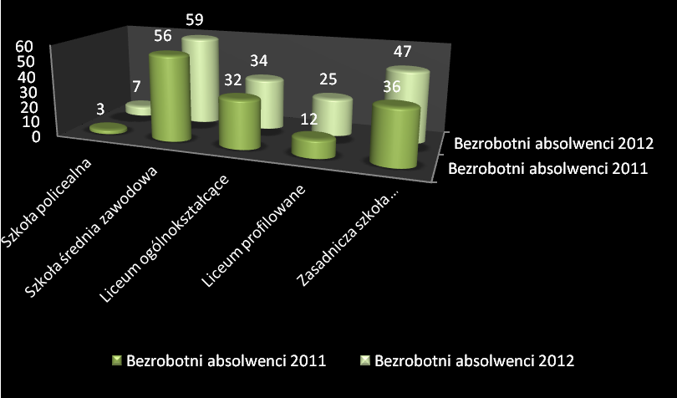

Poniżej informacja dotycząca struktury absolwentów, wg zawodu.

Tablica nr 5. Struktura zawodowa absolwentów według poziomu wykształcenia i zawodów
w powiecie mrągowskim w latach 2012 i 2013.

Kod  zawodu | Nazwa zawodu | Absolwenci,  którzy ukończyli szkołę na terenie powiatu  w roku 2012 | Bezrobotni absolwenci zarejestrowani w PUP  w końcu roku 2012 | W tym | Przewidywani absolwenci  w roku 2013 | (5) : (3)  w %
 |  |  |  | bezrobotni  absolwenci  ze szkół  danego powiatu | Przewidywani absolwenci  w roku 2013 | (5) : (3)  w %
1 | 2 | 3 | 4 | 5 | 6 | 7
Wykształcenie policealne i średnie zawodowe

325509 | Technik bezpieczeństwa  i higieny pracy | 0 | 0 | 0 | 16 | 0,00
331403 | Technik ekonomista | 26 | 5 | 5 | 20 | 0,19
351203 | Technik informatyk | 23 | 6 | 6 | 29 | 0,26
431103 | Technik rachunkowości | 17 | 2 | 2 | 0 | 0,12
333107 | Technik logistyk | 31 | 9 | 9 | 21 | 0,29
422402 | Technik hotelarstwa | 49 | 12 | 12 | 48 | 0,24
512001 | Kucharz | 17 | 3 | 3 | 19 | 0,18
343403 | Technik organizacji usług gastronomicznych | 52 | 12 | 12 | 41 | 0,23
311504 | Technik mechanik | 17 | 3 | 3 | 27 | 0,18
314207 | Technik rolnik | 13 | 5 | 5 | 31 | 0,38
522305 | Technik handlowiec | 7 | 1 | 1 | 0 | 0,14
322002 | Technik żywienia  i gospodarstwa domowego | 17 | 8 | 8 | 17 | 0,47
Wykształcenie średnie ogólnokształcące

000000 | Bez zawodu | 286 | 59 | 59 | 233 | 0,21
Wykształcenie zasadnicze zawodowe

522301 | Sprzedawca | 26 | 18 | 18 | 15 | 0,69
512002 | Kucharz małej gastronomii | 24 | 10 | 10 | 28 | 0,42
723103 | Mechanik pojazdów samochodowych | 22 | 8 | 8 | 16 | 0,36
752205 | Stolarz | 0 | 0 | 0 | 1 | 0,00
712604 | Monter instalacji  i urządzeń sanitarnych | 1 | 1 | 1 | 10 | 1,00
514101 | Fryzjer | 4 | 2 | 2 | 4 | 0,5
613003 | Rolnik | 0 | 0 | 0 | 1 | 0,00
751201 | Cukiernik | 3 | 3 | 3 | 9 | 1,0
721204 | Piekarz | 7 | 4 | 4 | 4 | 0,57
741103 | Elektryk | 1 | 1 | 1 | 1 | 1,00
834103 | Mechanik-operator pojazdów i maszyn rolniczych | 0 | 0 | 0 | 1 | 0,00

Źródło: Opracowanie na podstawie SIO oraz danych statystycznych PUP.

Na dzień 31.12.2013 r. w Powiatowym Urzędzie Pracy w Mrągowie zarejestrowanych było 237 absolwentów, z czego 172 osoby to absolwenci szkół ponadgimnazjalnych z terenu powiatu mrągowskiego.

Bezrobotni absolwenci wg. zawodu i specjalności zarejestrowani w PUP Mrągowo klasyfikowali się następująco:

- Na poziomie średnim policealnym i średnim zawodowym:
- technik hotelarstwa - 12
- technik organizacji usług gastronomicznych - 12
- technik żywienia i gospodarstwa domowego - 8
- technik logistyk - 9
- technik informatyk - 6
- technik ekonomista - 5
- technik rolnik - 5
- kucharz - 3
- technik mechanik - 3
- technik rachunkowości - 2
- technik handlowiec - 1
Łącznie odnotowano 66 osób, co stanowiło 38,4% ogółu absolwentów szkół powiatu mrągowskiego zarejestrowanych w urzędzie pracy.

- Na poziomie średnim ogólnokształcącym – łącznie 59 osób, co stanowiło 34,3% ogólnej liczby absolwentów szkół powiatu mrągowskiego zarejestrowanych w urzędzie pracy.

- Na poziomie zasadniczym zawodowym:
- sprzedawca - 18
- kucharz małej gastronomii - 10
- mechanik pojazdów samochodowych - 8
- piekarz - 4
- cukiernik - 3
- fryzjer - 2
- elektryk - 1
- monter instalacji i urządzeń sanitarnych - 1
Łącznie zarejestrowanych było 47 osób, czyli 27,3% ogólnej liczby absolwentów szkół ponadgimnazjalnych powiatu mrągowskiego

Poniżej zestawienie bezrobotnych absolwentów ze wskazaniem na typ kształcenia.
Tabela nr 6. Absolwenci szkół oraz bezrobotni absolwenci w roku 2012.
L.p. | Typ szkoły | Absolwenci,  którzy ukończyli szkołę | Bezrobotni absolwenci  stan na 31.12.2012r. | Udział  %
1. | Szkoła policealna | 31 | 7 | 22,6
2. | Szkoła średnia zawodowa | 238 | 59 | 24,8
3. | Liceum ogólnokształcące | 247 | 34 | 13,8
4. | Liceum profilowane | 39 | 25 | 64,4
5. | Zasadnicza szkoła zawodowa | 93 | 47 | 50,5
 | Ogółem | 648 | 172 | 26,5

Źródło: Opracowanie na podstawie SIO oraz danych statystycznych PUP Mrągowo.

Jak wynika z danych z tabeli nr 6, z ogólnej liczby absolwentów szkół, tylko 26,5% osób zarejestrowało się w PUP Mrągowo, jako osoby bezrobotne.

Wykres nr 5. Bezrobotni absolwenci szkół ponadgimnazjalnych powiatu mrągowskiego, zarejestrowani w PUP Mrągowo na 31.12.2012r.

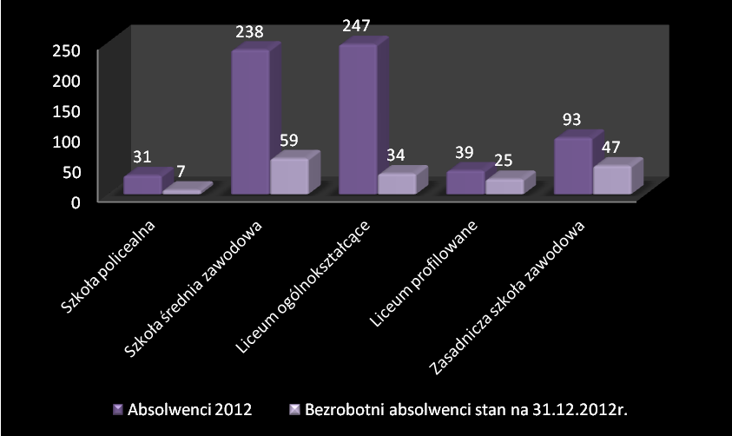

Na koniec 2012 roku najmniejszy odsetek bezrobotnych absolwentów odnotowano wśród osób z wykształceniem średnim ogólnokształcącym, a największy wśród absolwentów liceum profilowanego. Wynika to z tego, że zdecydowanie większa liczba absolwentów liceum ogólnokształcącego podejmuje dalsze kształcenie w systemie dziennym, natomiast absolwenci liceum profilowanego rejestrują się w urzędzie pracy, aby móc podjąć staż lub szkolenie zawodowe.
Największy odsetek odnotowano wśród absolwentów szkół zawodowych. Nie jest to jednak zjawisko niepokojące, potwierdza to ich gotowość do podjęcia pracy, natomiast ze strony pracodawcy, absolwenci szkół zawodowych, tzw. rzemieślnicy są najbardziej poszukiwani na rynku pracy.
W roku 2012 PUP Mrągowo odnotował najwięcej ofert pracy w zawodzie: robotnik gospodarczy, sprzedawca, robotnik budowlany, pomoc kuchenna, kucharz, magazynier, kelner, barman, technik prac biurowych, stolarz, murarz, tynkarz, kierowca samochodu osobowego, recepcjonista, fryzjer, asystent ds. księgowości, księgowy, piekarz, księgowy, cukiernik. Poza tym urząd pracy dysponował dużą ilością miejsc stażowych oraz ofert szkoleniowych dla osób do 25 roku życia finansowanych ze środków FP oraz EFS.
W roku 2012 PUP Mrągowo rozpoczął realizacje dwóch projektów skierowanych do osób poniżej 25 roku życia:
- Projekt konkursowy pt. „Przepis na życie” realizowany w ramach Poddziałania 6.1.1 POKL skierowany łącznie do 100 osób poniżej 25 roku życia, z uwzględnieniem osób wchodzących po raz pierwszy na rynek pracy, bez kwalifikacji zawodowych, z terenów wiejskich. Do grudnia 2012 roku staż podjęło 51 osób.
- Projekt systemowy pt. „Aktywność zawodowa – szansą na lepsze jutro” realizowany
w ramach Poddziałania 6.1.3 POKL skierowany do osób bezrobotnych pozostających
w szczególnej sytuacji na rynku pracy, w tym do osób do 25 roku życia - 67 miejsc. Osoby miały możliwość podjęcia stażu, ukończenia szkolenia zawodowego lub otrzymania dofinansowania na podjęcie działalności gospodarczej.
Absolwenci szkół chętnie korzystają z pomocy doradców zawodowych i lidera klubu pracy. Z poradnictwa zawodowego i informacji zawodowej skorzystało łącznie 387 osób do 25 roku życia, a z usługi pomoc w aktywnym poszukiwaniu pracy (klub pracy), skorzystało 73 osoby do 25 roku życia.

IV. PRZEWIDYWANI ABSOLWENCI W ROKU 2013.

W roku 2013 na terenie powiatu mrągowskiego planuje ukończyć naukę 592 osoby,
z czego:
- szkołę policealną - 25 osób,
- szkołę średnią zawodową - 244 osób,
- liceum ogólnokształcące - 223 osoby,
- liceum profilowane - 10 osób,
- zasadniczą szkołę zawodową - 103 osoby.

Trudno dziś prognozować ile z tych osób zarejestruje się w urzędzie pracy

Tabela nr 7. Przewidywani absolwenci w roku 2013 – wg. typu szkół.

L.p. | Typ szkoły |  | Absolwenci  2012 | Przewidziani  absolwenci  w roku 2013 | Udział %
1. | Szkoła policealna |  | 31 | 25 | 4,2
2. | Szkoła średnia zawodowa |  | 238 | 244 | 41,2
3. | Liceum ogólnokształcące |  | 247 | 223 | 37,7
4. | Liceum profilowane |  | 39 | 10 | 1,7
5. | Zasadnicza szkoła zawodowa |  | 93 | 103 | 17,4
OGÓŁEM |  | 648 |  | 592 | 100

Źródło: opracowanie na podstawie SIO.

Wykres nr 6. Przewidywani absolwenci wg. typu szkół.

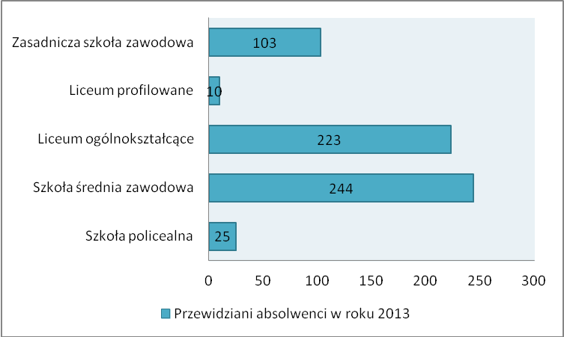

Z danych zamieszczonych w Tabeli nr 7 przewiduje się, że w roku 2013 porównywalnie do roku 2012 nastąpi spadek absolwentów o 56 osób. Planowany jest jednak wzrost absolwentów szkół zasadniczych zawodowych.
Na podstawie danych z SIO przewiduje się, że wśród absolwentów szkół będą:

- Na poziomie średnim policealnym i średnim zawodowym:
- technik hotelarstwa,
- technik organizacji usług gastronomicznych,
- technik mechanik,
- technik logistyk,
- technik informatyk,
- technik bezpieczeństwa i higieny pracy.

- Na poziomie zasadniczym zawodowym:
- kucharz małej gastronomii,
- mechanik pojazdów samochodowych,
- sprzedawca,
- monter instalacji i urządzeń sanitarnych,
- cukiernik,
- piekarz
- elektryk,
- stolarz,
- rolnik.
V. WNIOSKI

- Kierunki kształcenia odzwierciedlają potrzeby rynku pracy, ma to przełożenie na oferty pracy zgłoszone w roku 2012.

- Kształcenie w powiecie mrągowskim odbywa się w branżach charakterystycznych dla lokalnego rynku pracy, tj.:
- handel hurtowy i detaliczny, naprawa pojazdów samochodowych;
- administracja publiczna i obrona narodowa, obowiązkowe zabezpieczenia społeczne;
- działalność związana z zakwaterowaniem i usługami gastronomicznymi
- przetwórstwo przemysłowe i budownictwo.

- Wysoki odsetek absolwentów szkół zawodowych potwierdza tendencję kształcenia zawodowego, co odzwierciedla zapotrzebowanie rynku pracy. W dalszym ciągu występuje zapotrzebowanie na fachowców, w tym na zawody rzemieślnicze.

- Dużym zainteresowaniem cieszą się szkoły dla dorosłych. Ma to związek
z wymaganiami pracodawców, którzy od kandydatów oczekują wykształcenia co najmniej średniego. Kształcenie ustawiczne i wszelkiego rodzaju jego formy są nadal pożądane przez osoby poszukujące pracy.

- Kierunki kształcenia odzwierciedlają zapotrzebowanie i specyfikę lokalnego rynku pracy.

- Odsetek bezrobotnych absolwentów z wykształceniem średnim ogólnokształcącym
w ogólnej liczbie bezrobotnych absolwentów jest stosunkowo niski.

- Nieodłącznym elementem jest prowadzenie poradnictwa zawodowego w szkołach ponadgimnazjalnych, zadaniem którego jest przygotowanie absolwenta szkoły do wejście na rynek pracy i wyposażenie go w umiejętności elastyczne, tj. pracy
w grupie, przedsiębiorczości, radzenia sobie ze zmianami i trudnościami, reakcji na stres oraz chęci i potrzeby ciągłego doskonalenia zawodowego.

Zatwierdził:
Z-ca Dyrektora
Powiatowego Urzędu Pracy w Mrągowie
Lidia Posiadała

